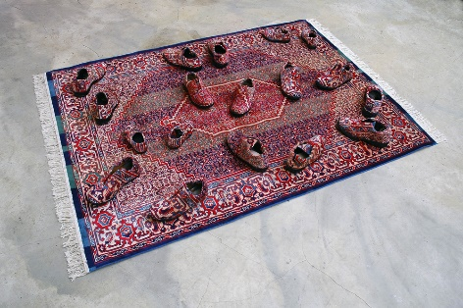
Naji KAMOUCHE, Caresser l’errance d’un pas oublié, 2005

Texte à adapter pour une présentation orale aux élèves
Naji Kamouche est né en 1968 à Mulhouse. Pour créer ses œuvres, il utilise souvent des objets ordinaires qu’il assemble pour réaliser un nouvel objet composite ou une installation.
Ces œuvres nous font souvent réfléchir à nous-mêmes et aux liens que nous avons tissés avec les autres et le monde.
Les chaussures évoquent l’absence, les pas, les voyages, mais aussi la mémoire, la famille, la rencontre, le départ, etc. Le tapis parle de l’Orient, des contes, de tapis volants, de culture, de maison, etc.
C’est comme si l’œuvre commençait à nous raconter une histoire, une histoire qu’il revient à chacun de continuer à écrire.

Informations complémentaires sur l’artiste
D’autres œuvres de Naji Kamouche ainsi que des textes d’historiens de l’art sont visibles sur le site de la galerie qui le représente : http://www.schoolgallery.fr/naji-kamouche/ il peut être intéressant de montrer aux élèves d’autres aspects de son travail.
Un lien vers les collections du FRAC Alsace : https://www.navigart.fr/fracal/#/artworks

Pistes plastiques et d’écriture
Maternelle et élémentaire :
Atelier plastique et d’écriture
A partir d’une collection d’objets très variés, on essaie de les assembler pour créer du sens, raconter quelque chose. Si cela fonctionne, on réfléchit à la mise en scène. Puis, on garde trace (photos, dessins) et on écrit ce que ça raconte… (dictée à l’adulte pour les petits)
On peut faire la même démarche avec des images. On choisit (ou on tire au sort) 2 images, on essaie de les combiner (découpage, collage) pour évoquer une idée, un sentiment ou raconter quelque chose.
Elémentaire
Atelier d’écriture poétique
Sans avoir parlé de l’œuvre avant, chacun note tous les mots qui lui passe par la tête en regardant l’œuvre. Pas seulement des noms mais aussi des adjectifs, des adverbes et des verbes. On se constitue ainsi une banque de mots sous forme d’étiquettes.
Et puis on tire au sort un ou plusieurs mots de chaque catégorie grammaticale et on essaie de faire une phrase. Peut-être le hasard fera-t-il bien les choses et la phrase sera poétique-t-elle ? Sinon, on rejoue. On est bien sûr libre de rajouter des mots.

